Veiligheid
&
Risicoanalyse (RA)

“De Vrijheid in Zicht” (DVIZ)



10 september 2024

Inhoud

Situering 4
a. Wat 4
b. Wie 4
c. Waar 4
d. Wanneer 4
Bepalen van de samenwerking 4
a. Mil Comdo Prov O-Vl: 4
b. DG Jur Div LITIG/Sectie Ongevallen 4
c. Sportverzekering “Sport Vlaanderen” 5
d. Polis Ethias Burgerlijke Aansprakelijkheid 5
e. Politie Aalter 5
f. Medisch Bataljon 5
g. Organiserend comité 5
h. Outsourcing 5
a. Maatregelen worden toegepast indien nodig 5
Risico inschatting activiteiten 6
a. Militair vliegveld URSEL (Kw 44029A) 6
b. Op de omlopen van DVIZ 8
Eindverantwoordelijke 9
Algemene coördinator 9
Coördinator arbeidsveiligheid en preventie 9
Militaire veiligheidscoördinator 9
Covid-steward – indien van toepassing 10
Medewerkers 10
a. Verantwoordelijkheden: 10
b. Taken: 10
Informatie en briefing 10
a. Voor de deelnemers: 10
b. Voor de medewerkers 11
Lijst met materiaal 11
a. Wandelen 11
b. Fietsen 11
c. Motor 11
d. Horeca 11
e. Logistieke toebehoren 11
f. Externe partners 11
g. Communicatiemiddelen 11
Plannen 12
Noodzakelijke maatregelen 12
a. Opstelling, inspectie en onderhoud van installaties 12
Milieu – en afvalbeleid 13
a. Milieu Een deel van de verschillende parcours ligt in een beschermd natuurgebied. Elke deelnemer blijft op de voorziene wandel-en fietswegen en wijkt niet van de paden en wegen af. 13
b. Afvalbeleid: 13
Er worden voldoende afvalbakken geplaatst aan de startplaats, controleposten en parcours. 13
Controle en opvolging 14
Evaluatie 14
Meldingsplicht 14

Overzicht bijlagen 14
Bijlage A: Voorbeeld inschrijvingsformulier 15
Bijlage B: Affiche 16
Bijlage C: Situatieplan vliegveld URSEL 17
Bijlage D: Beschrijving parcours “Wandelen” 19
Bijlage D: Beschrijving parcours “Wandelen” 20
Bijlage E: Beschrijving parcours “Mountainbike” 25
Bijlage F: Beschrijving parcours “Cyclo” 26
Bijlage G: Beschrijving parcours “Motorrit” 29
Bijlage H: Meldingsfiche ongevallen 30
Bijlage I: Register van feiten voor derden 31
Bijlage J: Gevoelige zones rond VCU 33
Bijlage K: Kennisname van de risicoanalyse door organisatoren 34

Situering

Wat
De organisatie DVIZ is een sportevenement waarbij gedurende een volledige dag een wandeltocht, fiets- en mountainbike parcours en motorrit plaatsvindt. Iedere deelnemer moet zich de dag zelf inschrijven en een keuze maken tussen één van de aangeboden parcours. De activiteit heeft een recreatief karakter en wordt georganiseerd ten voordele van ‘STREEKFONDS Oost-Vlaanderen vzw’, een organisatie die versterkt lokale projecten met focus op mens en omgeving. Ze verbinden schenkers en doeners in een inspirerend en actief netwerk en realiseren concrete impact in jouw buurt

Wie
Alle personen, zowel militairen als burgers kunnen deelnemen aan deze activiteiten.
Er wordt geen onderscheid gemaakt tussen vrouwen of mannen, noch tussen sportieve en minder sportieve deelnemers.

Waar
De start- en aankomstplaatsen zijn voorzien op het militair vliegveld URSEL (Kw 44029A), Urselseweg 183a, 9910 KNESSELARE.

Wanneer
DVIZ zal plaatsvinden op dinsdag 10 september 2024.
08u00 Opening secretariaat inschrijvingen
08u00 tot 12u00 Vrije start fiets- en mountainbike omlopen
08u00 tot 13u00 Vrije start motorrit
08u00 tot 14u00 Vrije start wandeltochten
08u00 tot 18u00 Nuttigen van een drankje mogelijk
18u00 Afsluiten van aankomsten deelnemers (stempel wandelaars)
20u00 Einde

Bepalen van de samenwerking

Mil Comdo Prov O-Vl:
Algemene coördinatie:
- Financiën, aankopen, bestellingen
- Aanvraag productie en verspreiding van drukwerk
- Inschrijvingen
- Opmaak veiligheidsplan
- Aanduiden eindverantwoordelijke en veiligheidscoördinator
- Uitwerken evenement (draaiboek)
- Leveren van medewerkers en infrastructuur
- Coördinatie ter plaatse
- Aanvraag Man rechten

DG Jur Div LITIG/Sectie Ongevallen
- Verzekering van een activiteit met Pr-karakter
- Geeft advies met betrekking tot de aansprakelijkheid van Defensie
- Afhandeling van eventuele ongevallen

Sportverzekering “Sport Vlaanderen”
- Afhandeling van eventuele ongevallen

Polis Ethias Burgerlijke Aansprakelijkheid

- Polis Ethias waarborgt twee risico’s, burgerlijke aansprakelijkheid en lichamelijke ongevallen. De waarborg “burgerlijke aansprakelijkheid” komt tussenbeide bij schade aan derden. De waarborg “lichamelijke ongevallen” biedt een terugbetaling van de medische kosten (na tussenkomst van het ziekenfonds) en een vaste vergoeding in geval van overlijden, blijvende invaliditeit en tijdelijke werkongeschiktheid. Deze verzekering dekt ook ‘plots hartfalen’

Politie Aalter
- Vragen voor snelheidsbeperking van 50 km/hr op Urselseweg te Knesselare
- Parkeerverbod langs Urselseweg te Knesselare ter hoogte van het militair domein

Medisch Bataljon

Organiserend comité
- Cyclo
- Moutainbike
- Motor
- Wandelen

Outsourcing
- Verkoop van broodjes met warme beenham
- Verkoop van frieten, frikandel en saus

Risico inschatting activiteiten

Militair vliegveld URSEL (Kw 44029A)
- Veiligheidsniveau
- Risico: Bedreiging, momenteel nihil
- Preventieve maatregelen:
- Geen specifieke maatregelen door de coördinator militaire veiligheid (ACOS Ops&Trg/J2)
- RFI zal worden opgesteld door AdjtChef Joost AZOU

- Gebruik douches en kleedkamers (omkleedtent dames/heren)
- Risico: Gebrek aan netheid, hygiëne en uitglijden
- Preventieve maatregelen:
- Periodieke controles voorafgaand aan en gedurende de wandel- en fietstochten
- Water wordt gecontroleerd door De Veterinaire Dienst Zeebrugge op 28 Aug 24.

- Plaatsen van nadarhekken en kabelgoot
- Risico: Kwetsuren door manipulatie
- Preventieve maatregelen:
- Het personeel draagt werkhandschoenen en veiligheidsschoenen
- Voldoende personeel voorzien om de nadarhekkens per twee te dragen/plaatsen
- Kabels onder kabelgoten leggen

- Mengen gemotoriseerd verkeer met voetgangers en fietsers
- Risico: Ongevallen tussen gemotoriseerd verkeer en zwakke weggebruikers (zie aanduiding op plan)
- Preventieve maatregelen:
- Parking voor auto’s op de startbaan, rechts t.o.v. de Vliegclub Ursel (VCU)
- Bij aankomst via poort 1 worden de auto’s ter hoogte van VCU naar rechts afgeleid naar de startbaan door een parkeerwachter en signalisatieborden
- Geen gemotoriseerd verkeer via poort 4 of 5 ➔ toegang en verlaten van de site met gemotoriseerde voertuigen via poort 1
- Op de weg duidelijke scheiding markeren voor moto’s en fietsen
- Naast parking motorfietsen wordt er een 2-vaksbaan gemaakt voor wandelaars en fietsers: een smalle doorgang voor wandelaars en een doorgang voor fietsers die breed genoeg is zodat de hulpdiensten doorkunnen

- Onbereikbaarheid van de hulpdiensten tot bij een brand of noodgeval
- Risico: bij brand of noodgeval is er geen doorgang voor hulpdiensten tot aan de loods
- Preventieve maatregelen:
- Toegang tot vliegveld URSEL via Poort 1
- De begeleiding zal worden gecoördineerd door de algemene coördinator
- Doorgang laten van minimaal 4 m breedte tussen het terras en de grasberm (rechterkant) en dit vanaf de toegangsweg tot aan de loods ➔ geen tafels plaatsen op deze strook

- Aanwezigheid van gemotoriseerde voertuigen
- Risico: Aanrijden van personen en ongeval met moto/auto/heli op startbaan of taxibaan
- Preventieve maatregelen:
- Afsluiten van de startbaan over de volledige breedte op een afstand van 500 m t.o.v. VCU
- Afsluiten van de taxibaan voor gemotoriseerd verkeer
- Snelheidsbeperking op de volledige site van 30 km/h
- Zichtbaarheid van allen: fluohesjes zowel voor fietsers en wandelaars
- Veiligheidsperimeter van 75 meter wordt gerespecteerd bij helipad (heli zal niet worden bijgetankt, aanwezigheid brandweer niet vereist)

- Militair terrein
- Risico: Weg is in slechte staat van taxibaan poort 4
- Preventieve maatregelen:
- Aanduiding van brede voeg tussen de betonplaten door het plaatsen van een visgraat-bord en nadarhekken op de voeg
- Aankondigen op de veiligheidsbriefing aan alle medewerkers

- Gebruik Loods 2
- Risico: Brand
- Preventieve maatregelen:
- Loods 2 is wettelijk gekeurd qua laagspanningsinstallaties
- Toegang vrij van hindernissen; poort staat hele dag open
- Voldoende brandbestrijdingsmiddelen voorzien met pictogram en aanduiden op plan
- Bijkomend beschikt VCU ook over een pas aangekocht Follow Me voertuig met hierin ook een complete installatie schuim en poederblussers én een brandweerwagen. Deze voertuigen zullen tijdens DVIZ ook beschikbaar

- Gebruik van elektriciteitskabels
- Risico: struikelen over elektriciteitskabels en elektrocutie
- Preventieve maatregelen:
- De kabels worden maximaal langs de rand van de loods geplaatst
- Visuele controle van de staat van de elektriciteitskabels
- Daar waar de kabels de looppaden kruisen, zullen deze d.m.v. kabelgoten beschermd worden
- Elektriciteitskabels volledig uitrollen om overbelasting te vermijden

- Elektrogroep (12,5 KVA) - koelwagen
- Risico: Brandstoflekken bij tanken en risico op brand
- Preventieve maatregelen:
- Elektrogroep op verharde ondergrond plaatsen
- Een spil kit voorzien ter hoogte van mond voor het vullen van brandstof om morsen te voorkomen
- Jerrycans op een opvangbak en een veilige plaatsen bewaren (in de schaduw)
- Opvragen van keuringsattest

- Voedselbedeling en bevoorradingspost
- Risico: Voedselvergiftiging
- Preventieve maatregelen:
- Droge voeding
- Vers of gedroogd fruit
- “Hazard Analysis - Critical Control Point (HACCP)” ofwel Gevarenanalyse – Kritische controlepunten moeten maximaal worden gerespecteerd
- Drinkbaar water

Op de omlopen van DVIZ
- Verplaatsingen met voertuigen
- Risico: Verkeersongevallen en aanrijdingen
- Preventieve maatregelen:
- Controle staat voertuig, wettelijke uitrusting
- Respecteren van de wegcode

- Verplaatsingen tijdens het fietsen en mountainbike
- Risico: Kwetsuren door vallen of aanrijding
- Preventieve maatregelen:
- Dragen fietshelm aanmoedigen, alsook dragen van een fluohesje
- Respecteren van de wegcode
- Aanduiding gevaarlijke punten op de omloop
- Parcours op meestal autoluwe wegen
- Noodnummer wordt aan de deelnemers meegegeven
- Registratie en evaluatie van eventuele ongevallen

- Moto’s
- Risico: Kwetsuren door vallen of aanrijding
- Preventieve maatregelen:
  - Afbakenen van rijvakken om aanrijding met zwakke weggebruikers te vermijden
  - Dragen van de wettelijke veiligheidskledij is verplicht
  - Respecteren van de wegcode
  - Aanduiding gevaarlijke punten op de omloop
- Noodnummer wordt aan de deelnemers meegegeven
  - Registratie en evaluatie van eventuele ongevallen

Eindverantwoordelijke

De eindverantwoordelijke voor DVIZ is:
Luitenant Kolonel SBH Geert LOIER
Korpscommandant
Militair Commando Provincie Oost-Vlaanderen
Kattenberg 72, 9000 GENT
Blok E Lokaal 0.07
Tel: 02/ 44 27328
GSM: 0475/43 56 76
E-mail: Geert.Loier@mil.be

Algemene coördinator

De organisatie van DVIZ is onder leiding van:
Adjudant Mario LOOTENS
S4
Militair Commando Provincie Oost-Vlaanderen
Kattenberg 72, 9000 GENT
Blok E Lokaal 0.06
Tel: 02/ 44 27352
GSM: 0479/ 22 20 30
E-mail: Mario.Lootens@mil.be

Coördinator arbeidsveiligheid en preventie

De adviserende coördinator arbeidsveiligheid, preventie voor DVIZ is:
Adjudant Kathy HAENTJENS
LDPBW 06
DG H&WB
Molenstraat 69, 9890 GAVERE
Tel: 02/4416455
GSM: 0499/770457
E-mail: Kathy.Haentjens@mil.be

Militaire veiligheidscoördinator

De coördinator voor wat betreft de militaire veiligheid tijdens DVIZ is:
Adjudant-Chef Joost AZOU
S2
Militair Commando Provincie Oost-Vlaanderen
Kattenberg 72, 9000 GENT
Blok E Lokaal 0.08
Tel: 02/ 44 27338
GSM: 0486 53 36 05
E-mail: Joost.Azou@mil.be

Medewerkers

Een namenlijst van alle medewerkers (Mil + burgers) bijhouden die worden ingeschakeld tijdens DVIZ

Verantwoordelijkheden:
- Eindverantwoordelijke
- Algemeen coördinator
- Militaire veiligheidscoördinator
- Parkeerwachter
- Actieve militairen
- Reservekader
- Burgers en sympathisanten

Taken:
- Algemene organisatie
- Bar-personeel
- Coördinatie parking
- Personeel voor de bevoorrading- en controleposten
- Personeel medische steun
- Depannage fietsen
- Fietsstalling

Informatie en briefing

Het deel informatie en briefing omvat de volgende onderdelen

Voor de deelnemers:
- Kennisgeving van naam en contactgegevens van organisator via de flyer, affiche en aanduiding bord bij de inschrijvingstafels
- De aard van de omlopen en algemene info is te bekijken via het aanduiding bord nabij ingang Loods 2 en op de infodriehoek.
- In het rood afficheren dat de wegcode voor iedereen van toepassing is, alsook de maximumsnelheid van 30 km/h op het militair domein
- Stimuleren van de zichtbaarheid (fluohesjes) en aanbeveling dragen van fietshelm

Voor de medewerkers
- Schriftelijke briefing van de algemene organisatievoorschriften en verantwoordelijkheden zijn vermeld in een interne dienstnota, opgemaakt door AdjOffr MCP O-Vl

Lijst met materiaal

Volgende hoofdmaterialen worden gebruikt tijdens DVIZ

Wandelen
- Rolstoelen (enkel parcours van 6 km is toegankelijk voor rolstoelgebruikers)

Fietsen
- Racefiets
- Stadsfiets
- Elektrische fietsen
- Mountainbike
- Ligfiets

Motor
- Gemotoriseerde tweewielers
- Trikes

Horeca
- Koffiebar
- Drankenbar met koelkast

Logistieke toebehoren
- Nadarhekken
- Elektrische kabels
- Jerrycans met brandstof (voor tanken KVA)
- Tuinslangen

Externe partners
- Stand traiteur (broodjes/frituur)
- Controle keuringsattesten van gebruikte installaties
- Gasflessen

Communicatiemiddelen
- ASTRID-radio’s
- GSM-toestellen

Plannen

Er worden verschillende plannen opgemaakt in functie van een veilige organisatie. Deze hangen uit aan de ingang van loods 2 en aan de infodriehoek, samen met een opsomming van de sport specifieke veiligheidsmaatregelen:

- Algemeen gedetailleerd situatieplan
- Wandelomlopen met hun controleposten
- Fietsomlopen met hun bevoorradingsposten
- Omloop motorrit met stop

Noodzakelijke maatregelen

De noodzakelijke maatregelen moeten waarborgen dat onder normale of andere voorzienbare omstandigheden, geen gevaar voor de veiligheid van de medewerkers, deelnemers of derden bestaat (CODEX welzijn op het werk).

Opstelling, inspectie en onderhoud van installaties
- Militaire veiligheid
- De instructies betreffende de militaire veiligheid zullen voorwerp uitmaken van specifieke onderrichtingen door de coördinator militaire veiligheid
- Ter hoogte van VCU staat een parkeerwachter
- Brandveiligheid
- Het materiaal voor brandbestrijding (poederblussers) moet ten alle tijden bereikbaar zijn en wordt voorzien van een pictogram (reeds aanwezig in bestaande loodsen)
- Om veiligheidsredenen blijft de toegangspoort van loods 2 open staan gedurende de volledige duur van DVIZ (tot 20u00). Er moet een vrije doorgang voorzien worden van 4 m breedte voor de hulpdiensten
- Er is een rookverbod binnen loods 2, in geval van code oranje/rood (extreme droogte) geldt er een algemeen rookverbod in het kwartier URSEL
- Aan de buitenzijde van de loods 2 zullen er ijzeren emmers met zand worden geplaatst, die dienstdoen als asbakken
- Medische steun
- Ambulances:
- Er zullen twee ambulances worden aangevraagd bij 14 Bn Med (14BNMED-LOMBARDSIJDE@mil.be) of Sgt Dewulf Jordy – 0471 46 98 74

- Één ambulance ter hoogte van loods 2 plaatsen en aanduiden op plan
- Één ambulance op de bevoorradingspost ‘Cyclo’ (85 km)
- Communicatie inzet via algemene coördinator
Noodnummers: Algemeen, Medische en brandweer: 112
Politie: 101
GSM Nr Fietsers: 0032 0468533605
- Opbouw bevoorradingsposten
- De bevoorradings- en controleposten bevinden zich niet op de openbare weg
- De signalisatie van de posten moet duidelijk zichtbaar zijn
- Er wordt een verkenning gedaan met de verantwoordelijken
- Er moet een afvalbeleid zijn, er worden verschillende vuilbakken geplaatst
- HACCP-maatregelen maximaal respecteren

- Verzekering
De organisator meldt de activiteit aan DG Jur/ Div LITIG
- Voor de schade die te wijten is aan een fout veroorzaakt door een personeelslid van Defensie (inclusief opgeroepen reservisten) is de wet van 20 mei 1994 inzake de rechtstoestanden van het personeel van Defensie van toepassing (Reg A16 – Z10). Dit houdt in dat de veroorzaakte schade, voor zover erin hoofde van het personeelslid geen sprake is van een zware, opzettelijke of herhaaldelijke lichte fout, ten laste van de Staat wordt genomen. Defensie verzekert zich met andere woorden zelf en sluit voor deze gevallen geen afzonderlijke verzekering af
- Voor vrijwillige medewerkers vreemd aan Defensie wordt bij Ethias een aansprakelijkheidsverzekering voorzien door Mil Comdo Prov Oost-Vlaanderen
- Sport Vlaanderen (polis Ethias) waarborgt twee risico’s, burgerlijke aansprakelijkheid en lichamelijke ongevallen. De waarborg “burgerlijke aansprakelijkheid” komt tussenbeide bij schade aan derden. De waarborg “lichamelijke ongevallen” biedt een terugbetaling van de medische kosten (na tussenkomst van het ziekenfonds) en een vaste vergoeding in geval van overlijden, blijvende invaliditeit en tijdelijke werkongeschiktheid. Deze verzekering dekt ook ‘plots hartfalen’
- De burgerdeelnemers dienen voor hun eigen lichamelijke schade en voor hun BA verzekerd te zijn door de wandel- of wielerclubs waarbij zij zijn aangesloten of door hun eigen familiale verzekering. Deze vermelding dient gestipuleerd te worden op het inschrijvingsformulier

- Communicatie
- Er wordt een telefoonlijst aangelegd en bezorgd aan alle verantwoordelijken met een overzicht van alle belangrijke GSM-nummers

- Mobiliteit
- De maximumsnelheid op het militair vliegveld bedraagt 30 km/h, wegens de vermenging van voetgangers, fietsers en moto’s (gescheiden rijvakken voorzien)
- Om de veiligheid van de deelnemers op de parkings te verzekeren worden parkeerwachters ingeschakeld die duidelijk zichtbaar (fluohesje) toezicht zullen houden en instructies zullen geven. Zij staan tevens in voor het doorverwijzen van de deelnemers naar de inschrijvingsplaats (Loods 2)

Milieu – en afvalbeleid

Milieu
Een deel van de verschillende parcours ligt in een beschermd natuurgebied. Elke deelnemer blijft op de voorziene wandel-en fietswegen en wijkt niet van de paden en wegen af.
Link: Militair Vliegveld - Natuurpunt en Partners Meetjesland (npmeetjesland.be)

Afvalbeleid:

Er worden voldoende afvalbakken geplaatst aan de startplaats, controleposten en parcours.

Controle en opvolging

De preventieadviseur van Defensie (PA LDPBW06) O-VL doet een veiligheidsronde ter controle (D-1) op de uitvoering van de risicoanalyse en de opvolging ervan. Tijdens het evenement is de algemene coördinator zijn taak om aan de hand van de risicoanalyse, ter plaatse te controleren en onmiddellijk bij te sturen indien er afgeweken wordt van wat vooraf bepaald werd.
Voor alle uitzonderlijke situaties i.v.m. de veiligheid die zich zouden voordoen en niet voorzien werden in de risicoanalyse overlegt de algemene coördinator steeds met de eindverantwoordelijke vooraleer in te grijpen.

Evaluatie

Het veilige verloop van het evenement wordt achteraf geëvalueerd op basis van volgende documenten:
- Vaststelling van onregelmatigheden, op te stellen door de organisator
- Overzicht tussenkomst medische steun (via meldingsfiches (vb in Bijlage H))
Van alle medewerkers wordt verwacht dat ze alert zijn en alle mogelijke onveilige situaties onmiddellijk melden en registreren

Na de activiteit dient een nota of e-mail te worden gericht aan DG Jur/Div LITIG waarin wordt gemeld of er zich al dan niet een ongeval of incident heeft voorgedaan, met, in voorkomend geval, een beknopte uiteenzetting van de feiten.
Indien zich een ongeval of incident heeft voorgedaan dient daarenboven een administratief dossier betreffende het ongeval of incident te worden samengesteld en toegezonden aan DG Jur, in overeenstemming met de onderrichtingen van het reglement DGJM-REG-ACCINC-001.

Meldingsplicht

Alle incidenten, ongevallen of bijna ongevallen dienen door de medewerkers Mil Comdo Prov O-Vl gemeld te worden aan de eenheidsadjudant (RSM Adjt Mario LOOTENS). Hiervoor kan men gebruik maken van de “Meldingsfiche ongevallen” (zie bijlage H).

Overzicht bijlagen

Bijlage A: Voorbeeld inschrijvingsformulier
Bijlage B: Affiche “DVIZ”
Bijlage C: Situatieplan vliegveld URSEL
Bijlage D: Beschrijving parcours “Wandelen”
Bijlage E: Beschrijving parcours “Mountainbike”
Bijlage F: Beschrijving parcours “Cyclo”
Bijlage G: Beschrijving parcours “Motorrit”
Bijlage H: Meldingsfiche ongevallen
Bijlage I: Register van feiten voor derden
Bijlage J: Kaartje gevoelige zones rond VCU
Bijlage K: Kennisname van de risicoanalyse door organisator en eindverantwoordelijke

Bijlage A: Voorbeeld inschrijvingsformulier

Bijlage B: Affiche

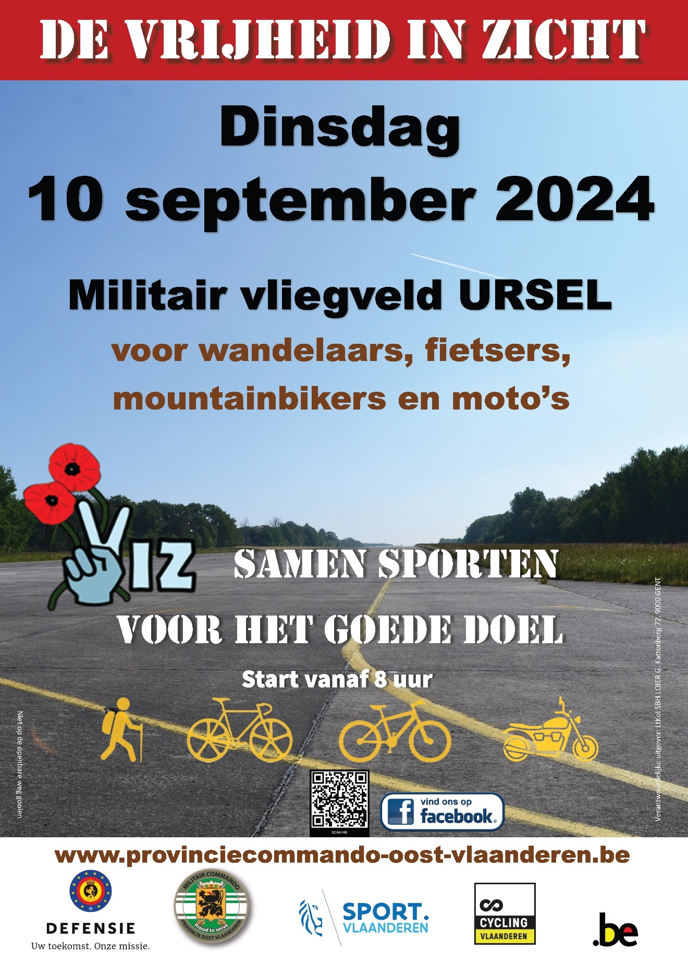

Bijlage C: Situatieplan vliegveld URSEL
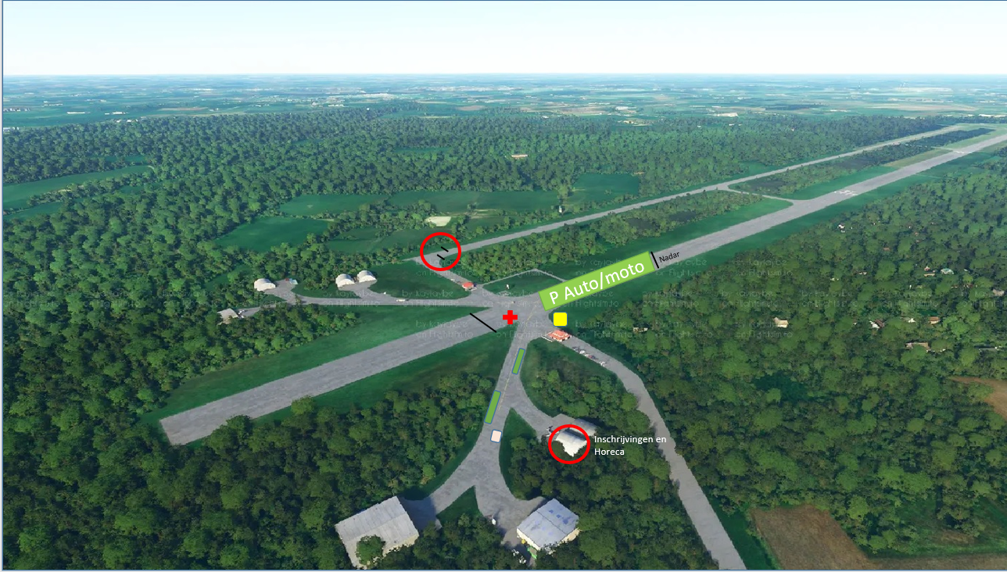

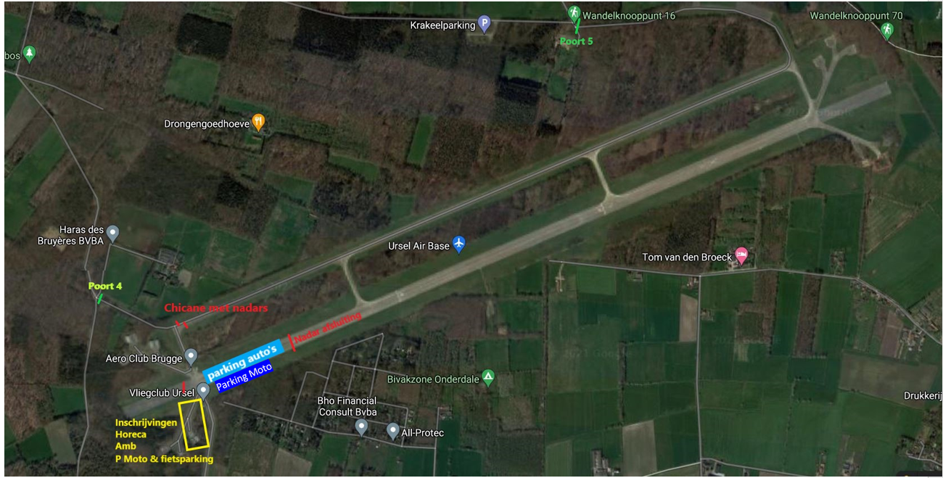

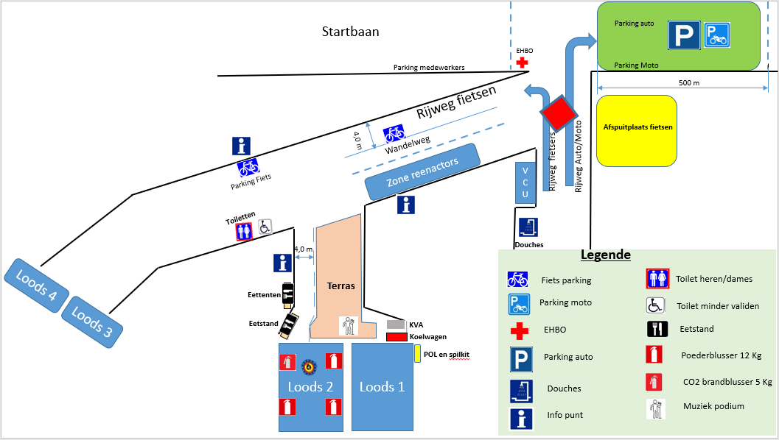

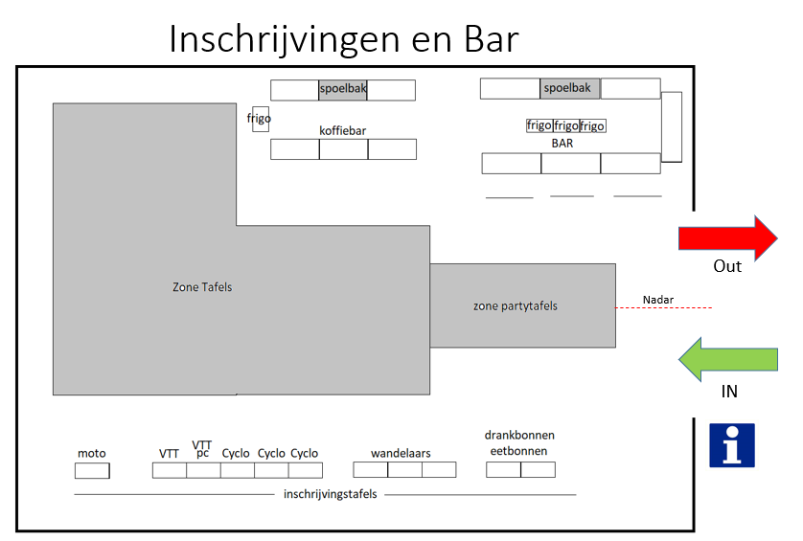

Bijlage D: Beschrijving parcours “Wandelen”

Bijlage D: Beschrijving parcours “Wandelen”

Omloop 6 km

- VCU-DGHV-VCU 6 km

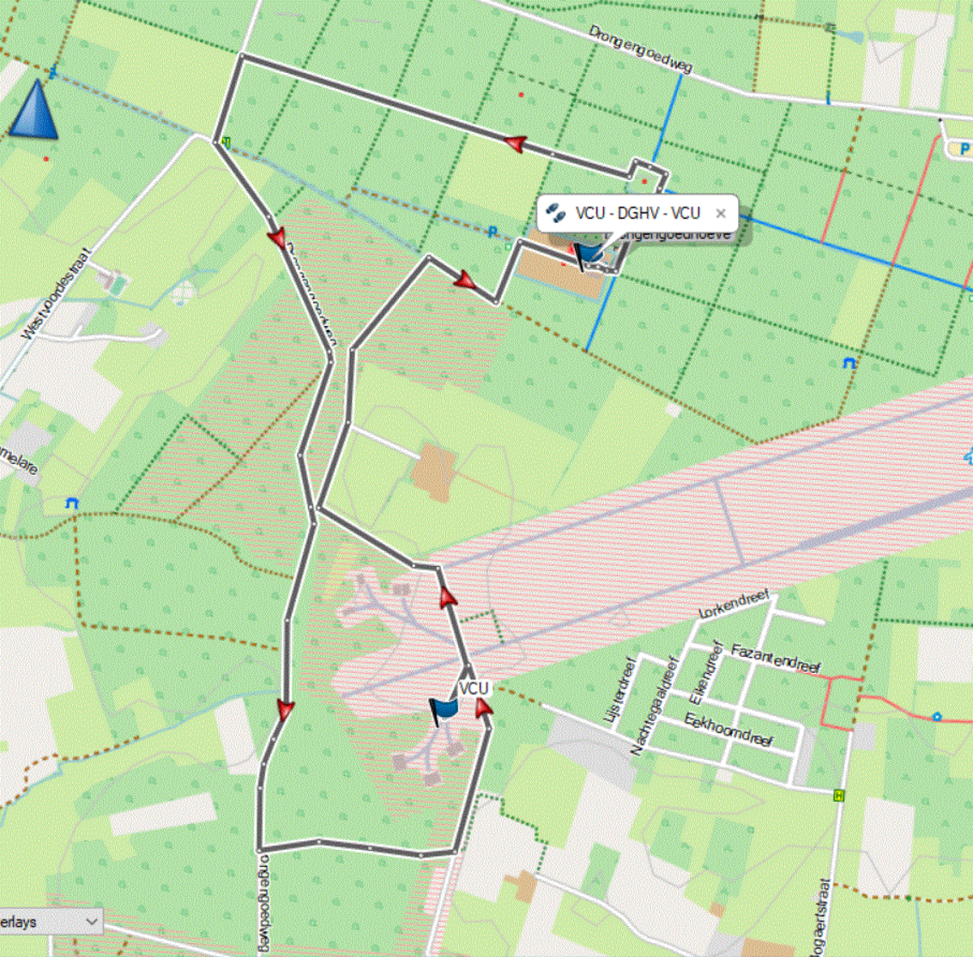

Omloop 10 KM

- VCU-DGHV 6,8 km
- DGHV-VCU 2.9 km

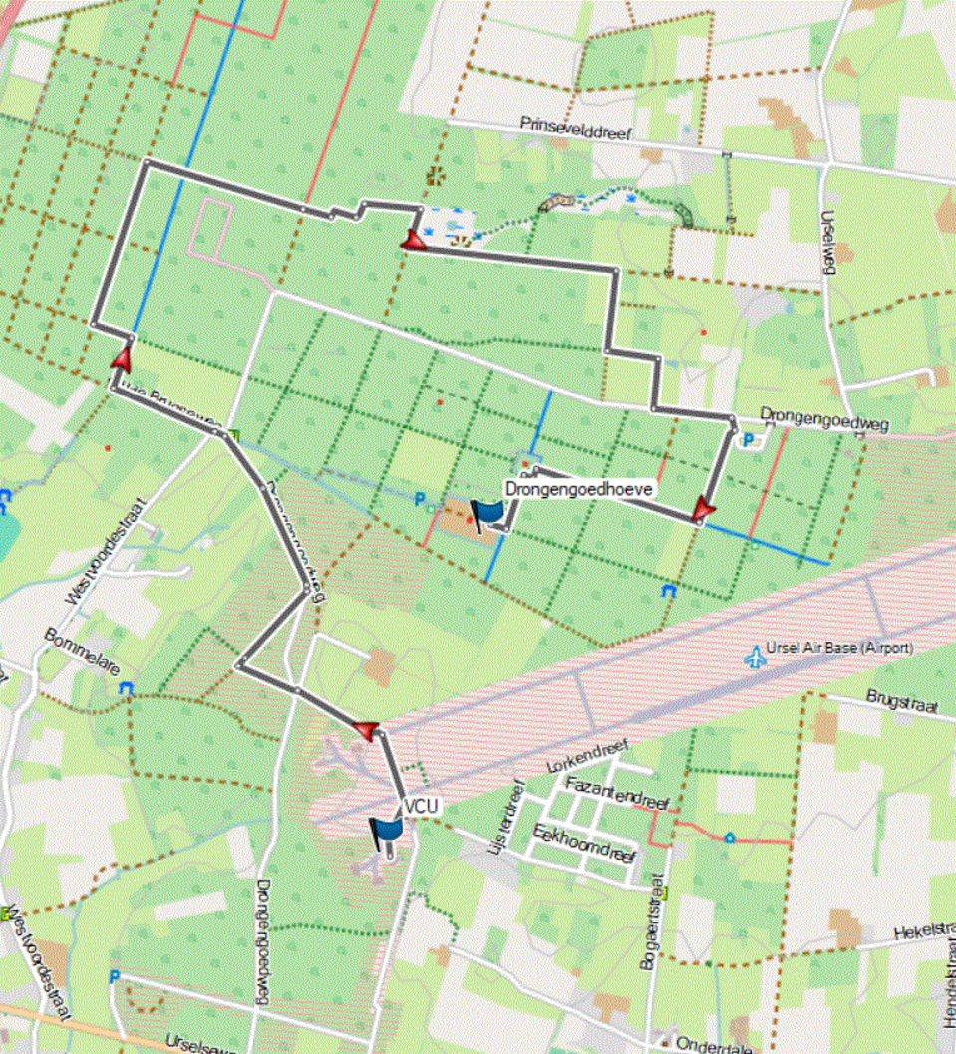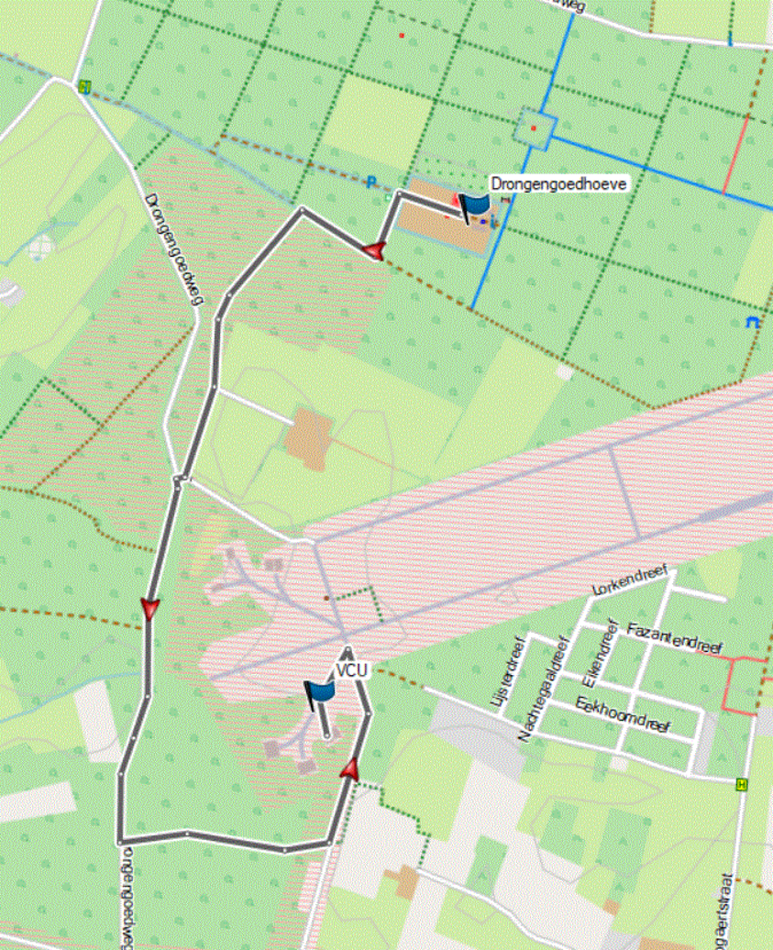

Omloop 15 KM

- VCU -DGHV 6.8 km
- DGHV-VCU 8.8 km

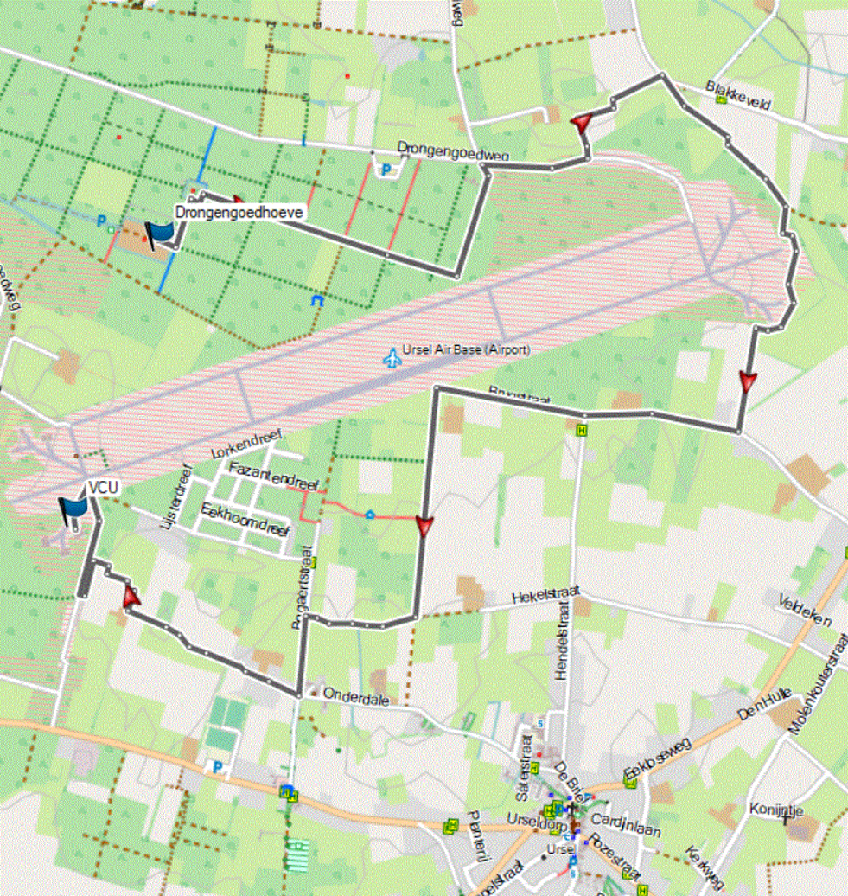

Omloop 24 KM

- VCU-Pietendriesmolen-VCU 8.2 km
- VCU-DGHV 6.8 km
- DGHV-VCU 8.8 km

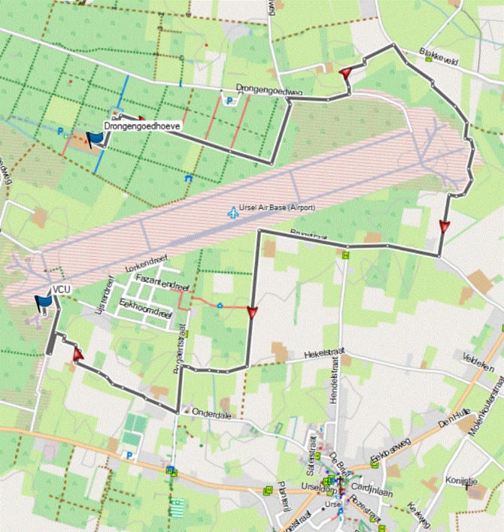

Bijlage E: Beschrijving parcours “Mountainbike”

30 km – 50 km VTT

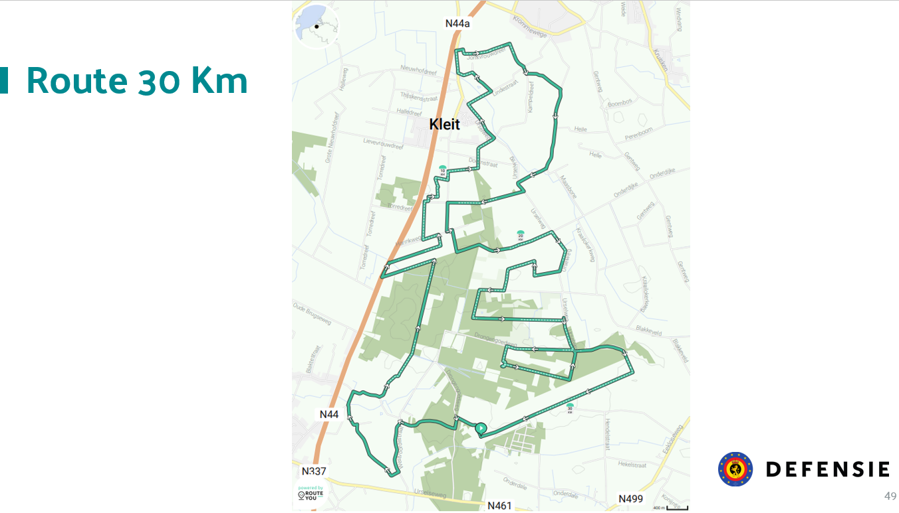

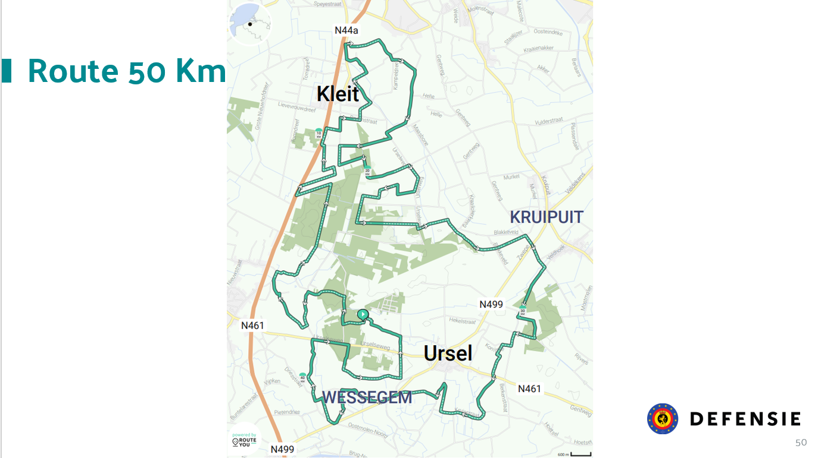

Bijlage F: Beschrijving parcours “Cyclo”

Omloop 55 km

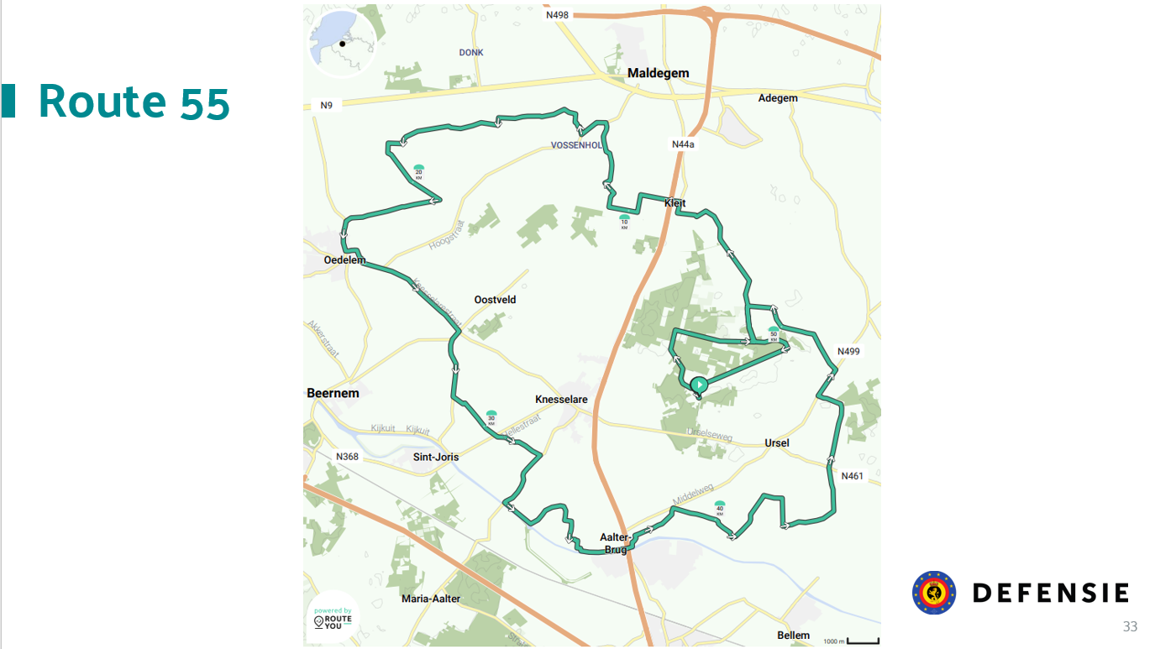

Omloop 85km
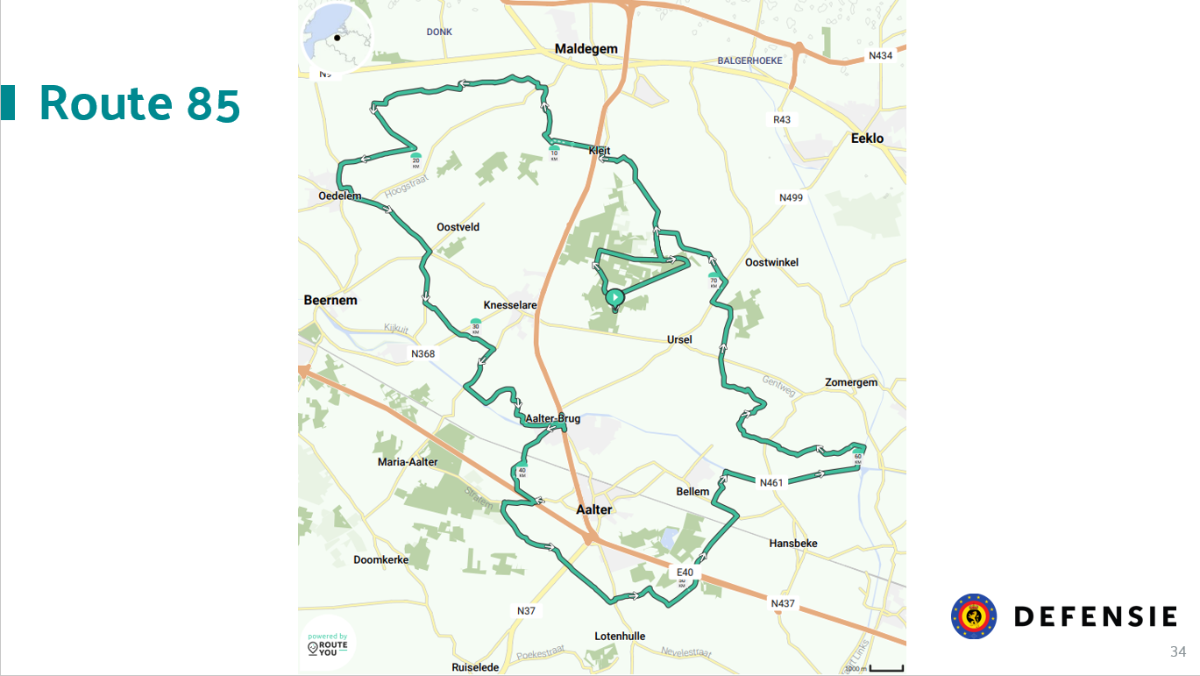

Bijlage G: Beschrijving parcours “Motorrit”

Omloop 130 km

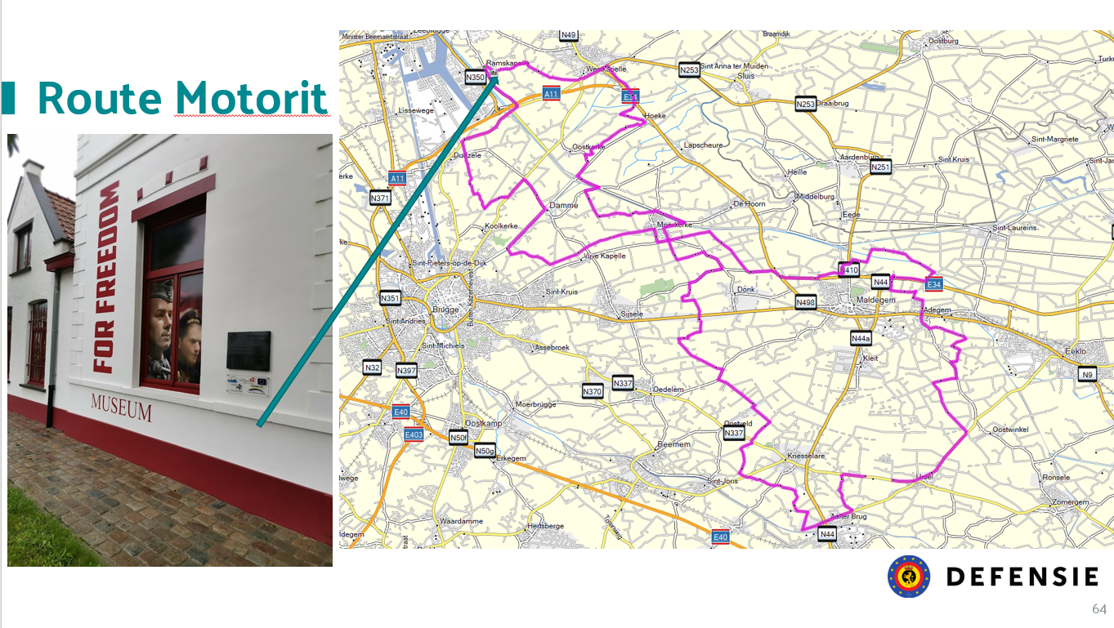

Bijlage H: Meldingsfiche ongevallen

Meldingsfiche ongevallen

Datum en uur van het ongeval
Naam, adres, telefoon van het slachtoffer |  | Naam en adres van de school of vereniging  (enkel indien van toepassing)
Aard van het letsel
Beknopte beschrijving van het ongeval
Ziekenhuis waar het slachtoffer naar werd afgevoerd
(enkel indien van toepassing)
Naam van de getuige(n)
(enkel indien van toepassing
 | Naam, (graad) van de opsteller

Gelieve deze fiche te bezorgen aan eenheidsadjudant (Mario.Lootens@mil.be)

Bijlage I: Register van feiten voor derden
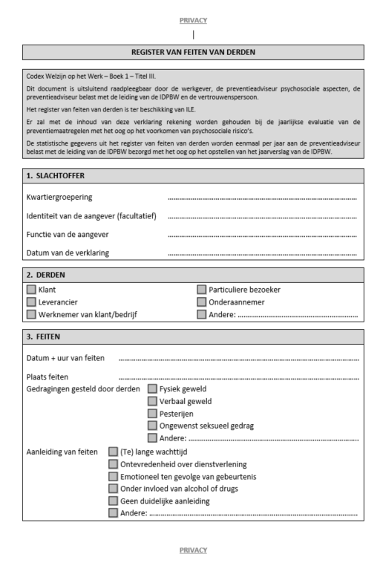
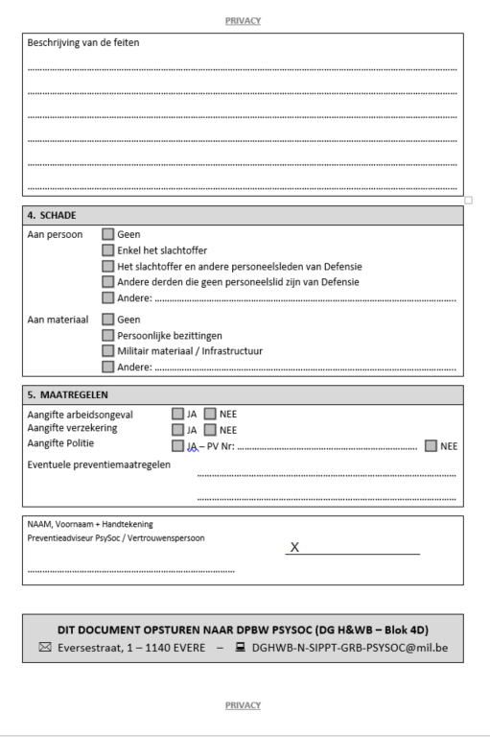

Bijlage J: Gevoelige zones rond VCU

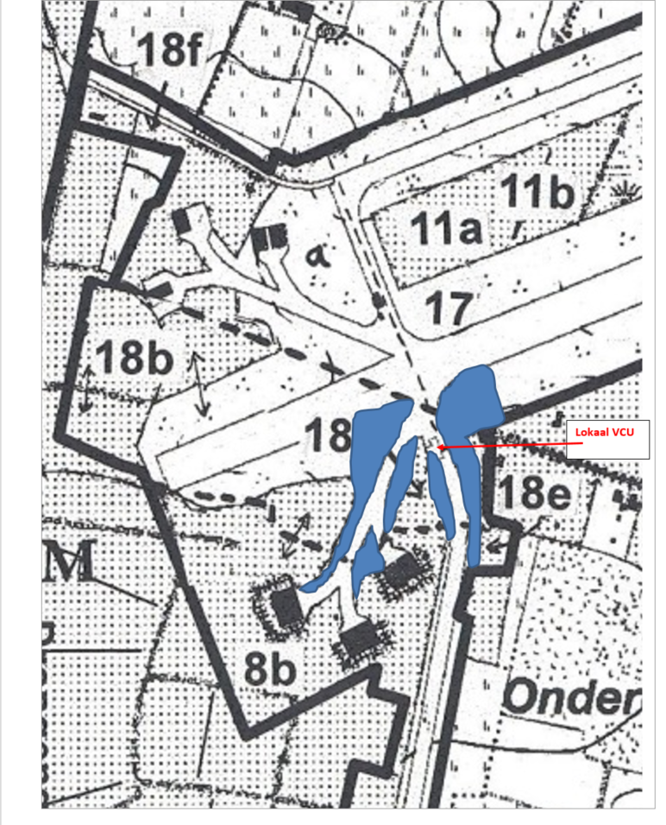

Bijlage K: Kennisname van de risicoanalyse door organisatoren

Voor kennisname van de risicoanalyse “DVIZ – 10 Sep 2024”

Eindverantwoordelijke Algemene coördinator

Geert LOIER Mario LOOTENS
Luitenant Kolonel stafbrevethouder Adjudant
Provinciecommandant S4

Coördinator arbeidsveiligheid, preventie Militaire veiligheidscoördinator

Kathy HAENTJENS Joost AZOU
Adjudant Adjudant-Chef
LDPBW 06 S2



